Цель работы: Формирование умений разработки структуры меню и проектирования интерфейса программного средства.

Порядок выполнения работы
1. Разработать структуру меню программного средства.
2. Разработать прототип оконной системы программного средства
3. Разработать прототип диалога ввода-вывода.
4. Реализовать макет интерфейса программного средства с помощью графического редактора.
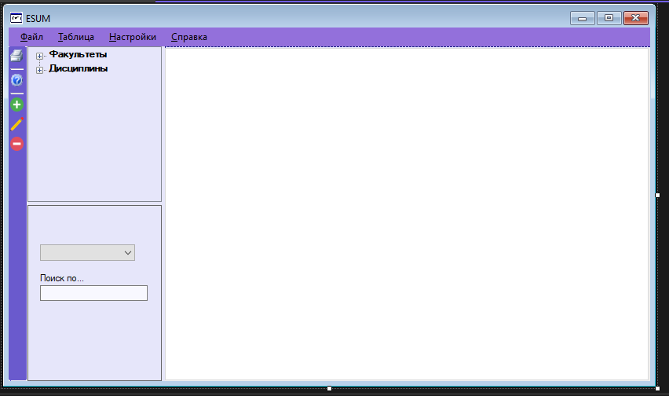

Контрольные вопросы и задания
- Дайте определение следующим понятиям: интерфейс, панель.
Пользовательский интерфейс, или UI (User Interface) – это внешний вид продукта, способ общения между пользователем и программой.
Панель – это сгруппированная определенным образом и расположенная на экране информация.

- В чем назначение пользовательского интерфейса?
Дизайн пользовательского интерфейса является фактором, оказывающим влияние на три основных показателя качества программного продукта: его функциональность, эстетику и производительность.

- Перечислите основные принципы разработки интерфейса.
Основные принципы разработки интерфейса:
– простота и ясность. Любой интерфейс должен быть интуитивно понятным для пользователя – он должен моментально понимать, какой следующий шаг он может совершить;
– внимание пользователя любой ценой. Не стоит засорять приложение ненужными элементами, пользователь должен иметь возможность сосредоточиться на выполнении основной задачи;
– создание ощущения у пользователя, что ситуация под контролем – периодически отображая состояние системы;
– один экран – одна основная задача. Каждый экран приложения должен служить одной задаче;
– лучший дизайн интерфейса – невидимый дизайн. Удачный дизайн помогает сконцентрироваться на задачах пользователя, а не наработе интерфейса.

- Охарактеризуйте этапы разработки пользовательского интерфейса.
- Проектирование
- Реализация
- Тестирование

5. Назовите типы пользовательских интерфейсов. В чем суть MDI интерфейса?
SDI, MDI

